我就讀的學校：屏東縣光華國小 年級 姓名：
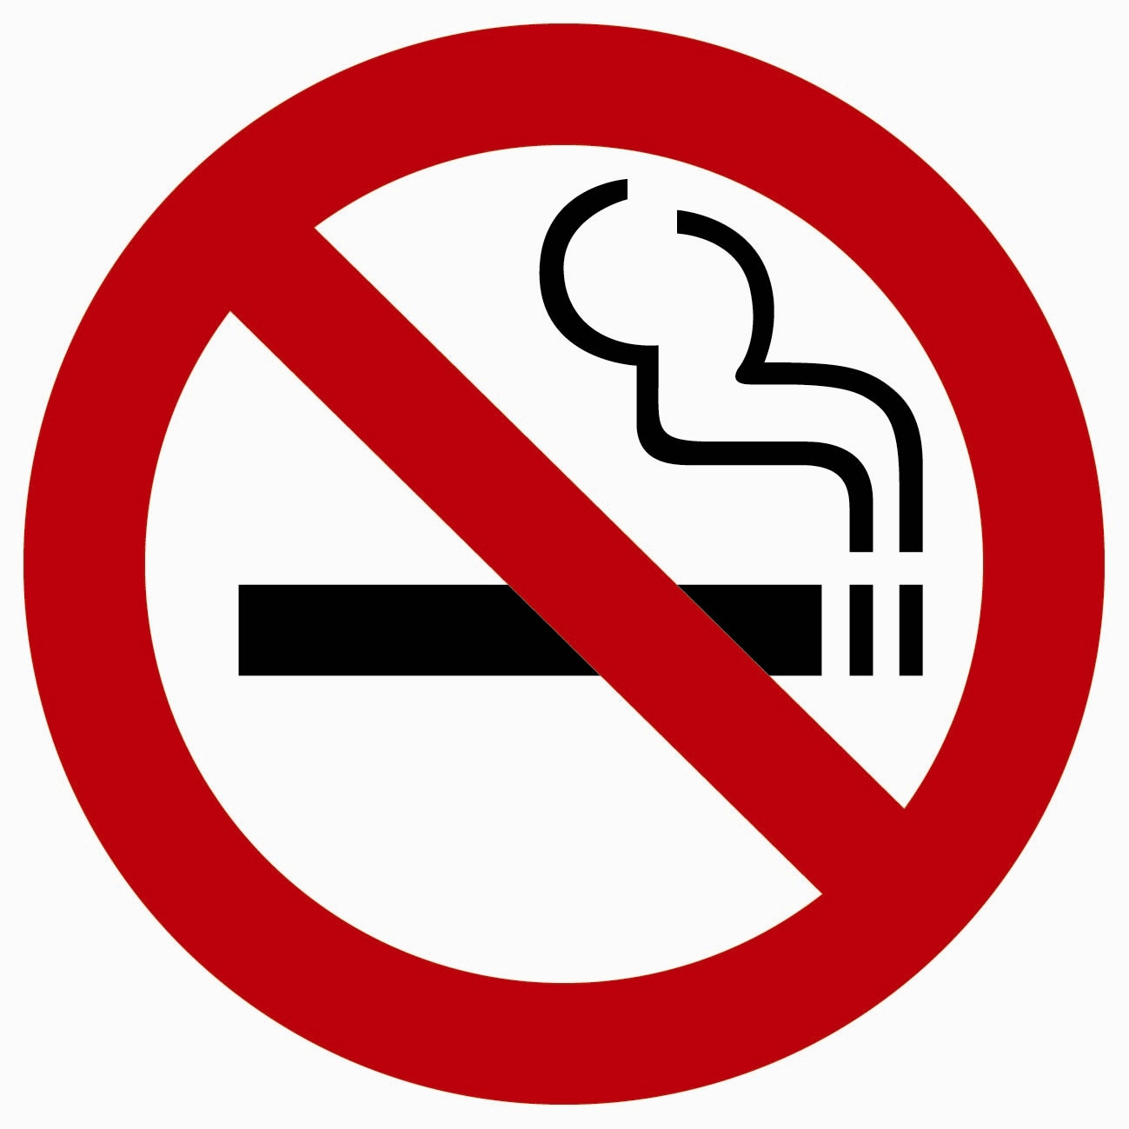
☺小丁是健康國小的小學生，上學從來不遲到，他每天進學校之前，看到學校門口有貼一張 請問這是什麼標示？
老師說有貼這張標示的地方不能抽菸。
☺老師告訴小丁，在禁菸場所吸菸會被罰錢，會被罰多少錢呢？
□2千-1萬 □3千-1萬5千 □5千-5萬
☺老師告訴小丁，吸菸會造成身體不健康，而且二手菸會讓身體產生一些疾病，有 （小朋友試著寫寫看香菸對身體有那些害處，寫越多越好哦！）
☺老師還說，未滿十八歲的青少年吸菸要接受戒菸教育，請問要上幾個小時呢？□1小時 □2小時 □3小時
☺販賣香菸給未滿18歲青少年，販賣商家會被處罰多少錢呢？
□1千-3千 □2千-1萬 □1萬-5萬
☺如果不去上課還會讓爸爸媽媽的錢包大失血，那會被處罰多少錢呢？
□1千-3千 □2千-1萬 □1萬-5萬
☺小丁想到家裡面有人會抽菸，而且還叫他去幫忙買香菸，未滿18
歲的青少年可以幫人買香菸嗎？ □可以 □不可以
☺香菸對身體只有壞處，如果想要戒菸可以打0800-
找專人會幫忙。

【香菸四大魔王】:尼古丁. 一氧化碳. 焦油. 其他化學物質
【吸菸對身體的傷害】：氣喘.支氣管炎.癌症.皮膚老化.早產.中風.陽萎. 心臟病.不孕.白內障.肺氣腫.
【拒菸四不】1.平日不買菸2.身上不帶菸3.遞菸不拿菸4.堅持不抽菸

